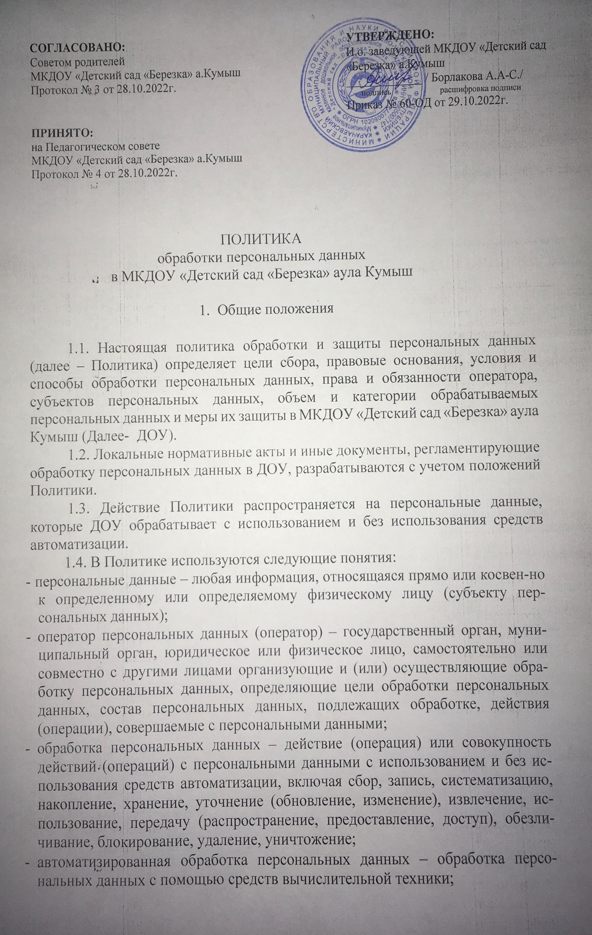

- распространение персональных данных – действия, направленные на рас-крытие персональных данных неопределенному кругу лиц;

- предоставление персональных данных – действия, направленные на раскры-тие персональных данных определенному лицу или определенному кругу лиц;

* блокирование персональных данных – временное прекращение обработки персональных данных (за исключением случаев, если обработка необходима для уточнения персональных данных);
* уничтожение персональных данных – действия, в результате которых стано-вится невозможным восстановить содержание персональных данных в ин-формационной системе персональных данных и (или) в результате которых уничтожаются материальные носители персональных данных;
* обезличивание персональных данных – действия, в результате которых ста-новится невозможным без использования дополнительной информации определить принадлежность персональных данных конкретному субъекту персональных данных;
* информационная система персональных данных – совокупность содержа-щихся в базах данных персональных данных и обеспечивающих их обра-ботку информационных технологий и технических средств;
* трансграничная передача персональных данных – передача персональных данных на территорию иностранного государства органу власти иностран-ного государства, иностранному физическому лицу или иностранному юри-дическому лицу.

1.5. ДОУ – оператор персональных данных – обязан:

1.5.1. Соблюдать конфиденциальность персональных данных, а именно не распространять персональные данные и не передавать их третьим лицам без согласия субъекта персональных данных или его законного представи-теля, если иное не предусмотрено законодательством.

1.5.2. Обеспечить субъектам персональных данных, их законным пред-ставителям возможность ознакомления с документами и материалами, со-держащими их персональные данные, если иное не предусмотрено законо-дательством.

1.5.3. Разъяснять субъектам персональных данных, их законным пред-ставителям юридические последствия отказа предоставить персональные данные.

1.5.4. Блокировать или удалять неправомерно обрабатываемые, неточ-ные персональные данные либо обеспечить их блокирование или удаление.

1.5.5. Прекратить обработку и уничтожить персональные данные либо обеспечить прекращение обработки и уничтожение персональных данных при достижении цели их обработки.

1.5.6. Прекратить обработку персональных данных или обеспечить прекращение обработки персональных данных в случае отзыва субъектом персональных данных согласия на обработку его персональных данных, если иное не предусмотрено договором, стороной которого, выгодоприобретателем или поручителем, по которому является субъект персональных данных, или иным соглашением между ДОУ и субъектом персональных данных.

1.6. ДОУ вправе:

1.6.1. Использовать персональные данные субъектов персональных данных без их согласия в случаях, предусмотренных законодательством.

1.6.2. Предоставлять персональные данные субъектов персональных данных третьим лицам в случаях, предусмотренных законодательством.

1.7. Работники, родители (законные представители) воспитанников, иные субъекты персональных данных обязаны:

1.7.1. В случаях, предусмотренных законодательством, предоставлять ДОУ достоверные персональные данные.

1.7.2. При изменении персональных данных, обнаружении ошибок или неточностей в них незамедлительно сообщать об этом ДОУ.

1.8. Субъекты персональных данных вправе:

1.8.1. Получать информацию, касающуюся обработки своих персональных данных, кроме случаев, когда такой доступ ограничен федеральными законами.

1.8.2. Требовать от ДОУ уточнить персональные данные, блокировать их или уничтожить, если персональные данные являются неполными, устаревшими, неточными, незаконно полученными или не являются необходимыми для заявленной цели обработки.

1.8.3. Дополнить персональные данные оценочного характера заявлением, выражающим собственную точку зрения.

1.8.4. Обжаловать действия или бездействие ДОУ в уполномоченном органе по защите прав субъектов персональных данных или в судебном порядке.

1. Цели сбора персональных данных

2.1. Целями сбора персональных данных ДОУ являются:

2.1.1. Организация образовательной деятельности по образовательным программам дошкольного образования в соответствии с законодательством и уставом ДОУ.

2.1.2. Регулирование трудовых отношений с работниками ДОУ.

2.1.3. Реализация гражданско-правовых договоров, стороной, выгодо-приобретателем или получателем которых является субъект персональных данных.

2.1.4. Обеспечение безопасности.

1. Правовые основания обработки персональных данных

3.1. Правовыми основаниями обработки персональных данных в ДОУ являются устав и нормативные правовые акты, для исполнения которых и в соответствии с которыми ДОУ осуществляет обработку персональных данных, в том числе:

* Трудовой кодекс, иные нормативные правовые акты, содержащие нормы трудового права;
* Бюджетный кодекс;
* Налоговый кодекс;
* Гражданский кодекс;
* Семейный кодекс;
* Федеральный закон от 29.12.2012 № 273-ФЗ «Об образовании в Россий-ской Федерации».

3.2. Правовыми основаниями обработки персональных данных в ДОУ также являются договоры с физическими лицами, заявления (согласия, доверенности) родителей (законных представителей) воспитанников, согласия на обработку персональных данных.

1. Объем и категории обрабатываемых персональных данных, категории субъ-

ектов персональных данных

4.1. ДОУ обрабатывает персональные данные:

* работников, в том числе бывших;
* кандидатов на замещение вакантных должностей;
* родственников работников, в том числе бывших;
* воспитанников;
* родителей (законных представителей) воспитанников;
* физических лиц по гражданско-правовым договорам;
* физических лиц, указанных в заявлениях (согласиях, доверенностях) воспи-танников, и родителей (законных представителей) воспитанников;
* физических лиц – посетителей ДОУ.

4.2. Специальные категории персональных данных ДОУ обрабатывает только на основании и согласно требованиям федеральных законов.

4.3. Биометрические персональные данные ДОУ не обрабатывает.

4.4. ДОУ обрабатывает персональные данные в объеме, необходимом:

* для осуществления образовательной деятельности по реализации основных и дополнительных образовательных программ, обеспечения безопасности, укрепления здоровья учащихся, создания благоприятных условий для раз-ностороннего развития личности, в том числе обеспечения оздоровления воспитанников;
* выполнения функций и полномочий работодателя в трудовых отношениях;
* выполнения функций и полномочий экономического субъекта при осу-ществлении бухгалтерского и налогового учета;
* исполнения сделок и договоров гражданско-правового характера, в которых ДОУ является стороной, получателем (выгодоприобретателем).

4.5. Содержание и объем обрабатываемых персональных данных в ДОУ соответствуют заявленным целям обработки.

1. Порядок и условия обработки персональных данных

5.1. ДОУ осуществляет сбор, запись, систематизацию, накопление, хранение, уточнение (обновление, изменение), извлечение, использование, передачу (распространение, предоставление, доступ), обезличивание, блокирование, удаление и уничтожение персональных данных.

5.2. Получение персональных данных:

5.2.1. Все персональные данные ДОУ получает от субъекта персональных данных, а в случаях, когда субъект персональных данных несовершеннолетний, – от его родителей (законных представителей) с их согласия.

5.3. Обработка персональных данных:

5.3.1. ДОУ обрабатывает персональные данные в следующих случаях:

- субъект персональных данных дал согласие на обработку своих персональных данных;

* обработка персональных данных необходима для выполнения возложенных на него законодательством функций, полномочий и обязанностей;
* персональные данные являются общедоступными.

5.3.2. ДОУ обрабатывает персональные данные:

* без использования средств автоматизации;
* с использованием средств автоматизации в программах и информационных системах.

5.3.3. ДОУ обрабатывает персональные данные в сроки:

* необходимые для достижения целей обработки персональных данных;
* определенные законодательством для обработки отдельных видов персо-нальных данных;
* указанные в согласии субъекта персональных данных.

5.4. Хранение персональных данных:

5.4.1. ДОУ хранит персональные данные в течение срока, необходимого для достижения целей их обработки, а документы, содержащие персональные данные, – в течение срока хранения документов, предусмотренного номенклатурой дел, с учетом архивных сроков хранения.

5.4.2. Персональные данные, зафиксированные на бумажных носителях, хранятся в запираемых шкафах либо в запираемых помещениях, доступ к ко-торым ограничен.

5.4.3. Персональные данные, обрабатываемые с использованием средств автоматизации, хранятся в порядке и на условиях, которые определяет Поли-тика безопасности данных средств автоматизации.

5.4.4. При автоматизированной обработке персональных данных не до-пускается хранение и размещение документов, содержащих персональные данные, в открытых электронных каталогах (файлообменниках) информаци-онных систем.

5.5. Прекращение обработки персональных данных:

5.5.1. Лица, ответственные за обработку персональных данных в ДОУ, прекращают их обрабатывать в следующих случаях:

* достигнуты цели обработки персональных данных;
* истек срок действия согласия на обработку персональных данных;
* отозвано согласие на обработку персональных данных;
* обработка персональных данных неправомерна.

5.6. Передача персональных данных:

5.6.1. ДОУ обеспечивает конфиденциальность персональных данных.

5.6.2. ДОУ передает персональные данные третьим лицам в следующих случаях:

* субъект персональных данных дал согласие на передачу своих данных;
* передать данные необходимо в соответствии с требованиями законодатель-ства в рамках установленной процедуры.

5.6.3. ДОУ не осуществляет трансграничную передачу персональных данных.

5.7. ДОУ принимает необходимые правовые, организационные и технические меры для защиты персональных данных от неправомерного или случайного доступа к ним, уничтожения, изменения, блокирования, копирования, предоставления, распространения, а также от иных неправомерных действий в отношении персональных данных, в том числе:

- издает локальные нормативные акты, регламентирующие обработку персо-нальных данных;

* + назначает ответственного за организацию обработки персональных данных;
  + определяет список лиц, допущенных к обработке персональных данных;
  + знакомит работников, осуществляющих обработку персональных данных, с положениями законодательства о персональных данных, в том числе с тре-бованиями к защите персональных данных.

1. Актуализация, исправление, удаление и уничтожение персональных данных,

ответы на запросы субъектов персональных данных

6.1. В случае предоставления субъектом персональных данных, его законным представителем фактов о неполных, устаревших, недостоверных или незаконно полученных персональных данных ДОУ актуализирует, исправляет, блокирует, удаляет или уничтожает их и уведомляет о своих действиях субъекта персональных данных.

6.2. При достижении целей обработки персональных данных, а также в случае отзыва субъектом персональных данных согласия на обработку персональных данных персональные данные подлежат уничтожению, если иное не предусмотрено договором, стороной, получателем (выгодоприобретателем) по которому является субъект персональных данных.

6.3. Решение об уничтожении документов (носителей) с персональными данными принимает комиссия, состав которой утверждается приказом руководителя ДОУ.

6.4. Документы (носители), содержащие персональные данные, уни-чтожаются по акту о выделении документов к уничтожению. Факт уничто-жения персональных данных подтверждается актом об уничтожении доку-ментов (носителей), подписанным членами комиссии.

7

6.5. Уничтожение документов (носителей), содержащих персональные данные, производится путем сожжения, дробления (измельчения), химиче-ского разложения. Для уничтожения бумажных документов может быть ис-пользован шредер.

6.6. Персональные данные на электронных носителях уничтожаются путем стирания или форматирования носителя.

6.7. По запросу субъекта персональных данных или его законного представителя ДОУ сообщает ему информацию об обработке его персональных данных.

8